TRƯỜNG ĐẠI HỌC BÁCH KHOA HÀ NỘI
Viện Công nghệ thông tin và Truyền thông

Tài liệu đặc tả yêu cầu phần mềm
(Software Requirement Specification – SRS)
Phiên bản 0.0.1

ECOBIKE RENTAL
Môn Thiết kế và xây dựng phần mềm

Nhóm 19
Lê Minh Tuấn – 20173442
Nguyễn Công Trưởng – 20173431
Lý Bá Tuấn – 20173438
Bùi Thanh Tùng - 20154223

Hà Nội, ngày 8 tháng 10 năm 2020
Contents
1 Giới thiệu 2
1.1 Mục đích 2
1.2 Phạm vi 2
1.3 Từ điển thuật ngữ 3
1.4 Tài liệu tham khảo 3
2 Mô tả tổng quan 4
2.1 Các tác nhân 4
2.2 Biểu đồ use case tổng quan 4
2.3 Biểu đồ use case phân rã 5
2.3.1 Phân rã use case “Thuê xe” 5
2.4 Quy trình nghiệp vụ 5
3 Đặc tả các chức năng 7
3.1 Đặc tả use case UC001 “Xem thông tin trạm xe” 7
3.2 Đặc tả use case UC002 “Thuê xe” 10
3.3 Đặc tả use case UC002 “Trả xe”……………………………………………….11
4 Các yêu cầu khác 15
4.1 Chức năng (Functionality) 15
4.2 Tính dễ dùng (Usability) 15
4.3 Các yêu cầu khác 15

Giới thiệu

Mục đích
Tài liệu này đưa ra mô tả chi tiết cho hệ thống thuê xe EcobikeRental, phục vụ hoạt động thuê xe trong khu đô thị EcoPark. Tài liệu mô tả mục đích và các tính năng của hệ thống, các giao diện, ràng buộc của hệ thống cần thực hiện để phản ứng tới các kích thích bên ngoài.
Tài liệu dành cho các bên liên quan (stakeholder) và các nhà phát triển phần mềm.

Phạm vi
Phần mềm được tạo ra để hỗ trợ cho hoạt động thuê xe đạp theo giờ tại khu đô thị Ecopark.
Người dùng có thể đăng kí tài khoản trên hệ thống EcoBike Rental, xác thực thông tin tài khoản, thiết lập phương thức thanh toán.
Khi mở ứng dụng người dùng có thể tìm trạm gửi xe dựa trên vị trí hiện tại, tiến hành xem các thông tin chi tiết về trạm xe: tên của trạm xe, địa chỉ, diện tích bãi, khoảng cách và thời gian đi bộ của khách hàng đến bãi,khi đến người dùng chọn xe phù hợp và tiến hành thuê xe.
Sau khi thuê, người dùng có thể xem các thông tin chi tiết về các thông số hiện tại của xe: thời lượng pin, số tiền phải trả,…
Khi tiến hành trả xe, hệ thống sẽ tự động trừ tiền và kết thúc hoạt động thuê xe.

Từ điển thuật ngữ
STT | Thuật ngữ | Giải thích | Ví dụ | Ghi chú
1 | API | API là các phương thức, giao thức kết nối với các thư viện và ứng dụng khác. Nó là viết tắt của Application Programming Interface – giao diện lập trình ứng dụng. API cung cấp khả năng cung cấp khả năng truy xuất đến một tập các hàm hay dùng. Và từ đó có thể trao đổi dữ liệu giữa các ứng dụng. | WebAPI | Được cung cấp sẵn
2 | …

Tài liệu tham khảo
Template SRS-UGM-Sample-VI-v1.1 – TS. Nguyen Thi Thu Trang
Capstone Project EcoBikeRental-ProblemStatement – TS. Nguyen Thi Thu Trang

Mô tả tổng quan

Các tác nhân
Phần mềm có 2 tác nhân là người dùng và hệ thống API thanh toán. Người dùng là người sử dụng trực tiếp dịch vụ thuê xe. Hệ thống API cung cấp các dịch vụ liên quan đến thẻ tín dụng như: trừ tiền, cộng tiền, reset, xem số dư.

Biểu đồ use case tổng quan
Người dùng đăng kí tài khoản trên hệ thống, thực hiện các bước xác thực thông tin, thiết lập quyền truy cập của ứng dụng và thiết lập phương thức thanh toán để trả phí thuê xe.
Người dùng có thể chọn một trạm gửi xe trên bản đồ hoặc tìm kiếm thông tin trạm xe để xem thông tin chi tiết trạm xe đó: tên trạm xe, địa chỉ, diện tích, số xe hiện tại đang có và vị trí trống của từng loại xe ở bãi xe.
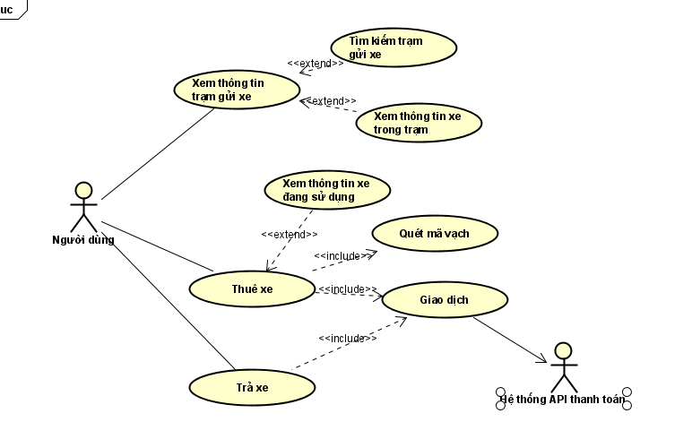
Hình 1: Usecase tổng quan
Sau khi đến trạm xe, khách hàng thuê xe bằng cách sử dụng ứng dụng EcoBikeRental để quét mã vạch trên ổ khóa. Khách hàng có thể xem thông tin xe muốn thuê trên ứng dụng và chọn phương thức thanh toán. Sau khi xác nhận giao dịch, hệ thống sẽ tự động trừ tiền cọc trong thẻ/tài khoản của khách hàng và lưu lại giao dịch, khóa sẽ được tự động mở và khá ch hàng có thể lấy xe ra sử dụng.
Khách hàng có thể xem thông tin xe đang thuê: thời gian thuê, số tiền cần trả, thông tin xe…
Sau khi sử dụng xong, khách hàng đưa xe vào vị trí trống bất kì trong bãi bất kì để trả xe và đóng khóa xe lại. Lúc này hệ thống sẽ tự động trả lại tiền cọc xe và trừ đi số tiền phải trả tương ứng với thời gian thuê xe, đồng thời, lưu lại giao dịch thuê xe.

Biểu đồ use case phân rã

Phân rã use case “Thuê xe”
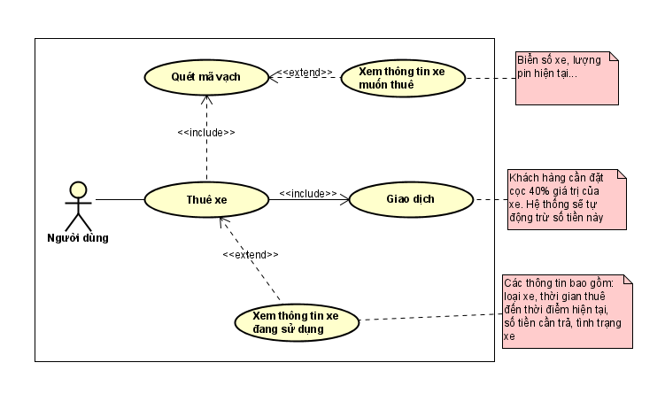
Hình 2: Usecase phân rã hoạt động thuê xe

Quy trình nghiệp vụ
Trong phân hệ này, quy trình nghiệp vụ chính sẽ là người dùng bật ứng dụng lên, tìm kiếm trạm xe gần nhất, chọn một xe để thuê, xác nhận đặt cọc và lấy xe. Khi người dùng trả xe thì tìm 1 trạm nào đó và trả xe lại, hệ thống sẽ tự động thanh toán và hoàn trả tiền cọc cho khách hàng.
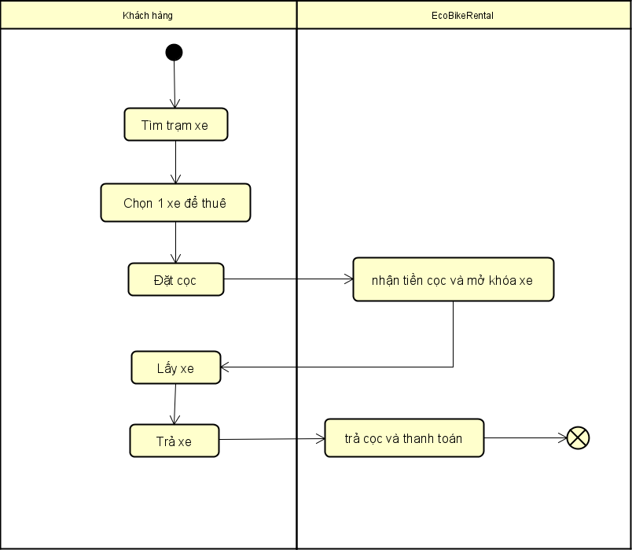
Hình 3. Biểu đồ hoạt động quy trình nghiệp vụ tổng quan (luồng chính khi thuê xe)

Đặc tả các chức năng

Chi tiết về các use case được đưa ra trong phần 2 được đặc tả trong các phần dưới đây.

Đặc tả use case UC001 “Xem thông tin trạm xe”
Use Case “Xem thông tin trạm xe”
- Mã use case
UC001
- Giới thiệu
Use case mô tả sự tương tác giữa khách hàng và hệ thống để thực hiện thao tác xem thông tin về các trạm xe.
- Tác nhân
Khách hàng
- Tiền điều kiện
Có được vị trí hiện tại của khách hàng
- Luồng sự kiện chính (Thành công)
- Khách hàng chọn xem thông tin chạm xe
- Hệ thống hiển thị các trạm xe gần nhất với vị trí của khách hàng trên bản đồ
- Khách hàng tìm kiếm trạm xe
- Khách hàng chọn một trong các trạm xe
- Hệ thống hiển thị các thông tin cần cung cấp về trạm xe cho khách hàng
- Luồng sự kiện thay thế
Bảng 1-Luồng sự kiện thay thế của Use case "Xem thông tin trạm xe"
STT | Vị trí | Điều kiện | Hành động | Vị trí tiếp tục
 | Tại bước 1 | Không nhận được vị trí hiện tại của khách hàng | - Hệ thống thông báo lỗi: Yêu cầu khách hàng cho phép truy cập định vị | Tiếp tục tại bước 2
- Biểu đồ hoạt động
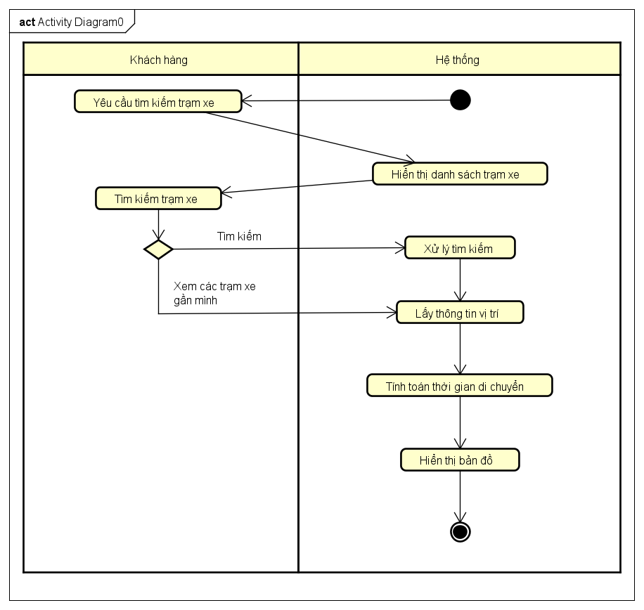
Hình 4-Biểu đồ hoạt động của Use case "Xem thông tin trạm xe"
- Dữ liệu đầu vào
Bảng 2-a. Dữ liệu đầu vào của thông tin cá nhân
STT | Trường dữ liệu | Mô tả | Bắt buộc? | Điều kiện hợp lệ | Ví dụ
 | Vị trí | Vị trí hiện tại của khách hàng | Có |  | 21.0278°N-105.8342°W
- Dữ liệu đầu ra
Bảng 3-b. Dữ liệu đầu vào của thông tin cá nhân

STT | Dữ liệu | Mô tả | Kiểu dữ liệu | Ví dụ
1 | Tên trạm xe | Tên của trạm xe |  | Trạm A
2 | Diện tích | Diện tích của trạm xe | - Đơn vị m^2  - Số nguyên dương | 1000
3 | Địa chỉ | Địa chỉ trạm xe |  | Số 1, Đại Cồ Việt
4 | Số xe | Số lượng xe có trong trạm | - Số nguyên dương | 123
5 | Vị trí trống | Vị trí còn trống trong trạm xe của từng loại |  | A1-1
6 | Khoảng cách | Khoảng cách từ vị trí khách hàng đến trạm xe | Đơn vị: m | 123
7 | Thời gian di chuyển | Tổng thời gian di chuyển dự kiến của khách hàng | - Số nguyên dương  - Tính theo phút | 2

- Hậu điều kiện
Không

Đặc tả use case UC002 “Thuê xe”
Use Case “Thuê xe”
- Mã use case
UC002
- Giới thiệu
Use case mô tả luồng hoạt động khi người dùng tiến hành thuê xe.
- Tác nhân
Người dùng, hệ thống API thanh toán.
- Tiền điều kiện
Khách hàng đã tạo tài khoản thành công trên ứng dụng, xác thực thông tin, thiết lập quyền truy cập ứng dụng, thiết lập phương thức thanh toán để trả phí thuê xe.
- Luồng sự kiện chính (Thành công)
- Người dùng quét mã vạch trên ổ khóa
- Hệ thống hiện thông tin của xe hiện tại: biển số xe, lượng pin…
- Khách hàng chọn phương thức thanh toán và tiến hành nhập thông tin để thực hiện thanh toán.
- Hệ thống xác nhận giao dịch, trừ tiền cọc và lưu lại giao dịch
- Hệ thống mở khóa xe cho người dùng sử dụng.
- Người dùng chọn xem thông tin về xe đang thuê
- Hệ thống hiển thị thông tin xe mà người dùng đang thuê

- Luồng sự kiện thay thế
Bảng 4-Luồng sự kiện thay thế của Use case "thuê xe"
STT | Vị trí | Điều kiện | Hành động | Vị trí tiếp tục
 | Tại bước 1 | Mã vạch không hợp lệ | - Hệ thống thông báo và yêu cầu người dùng nhập lại. | Bước 1
 | Tại bước 3 | Thông tin thanh toán không hợp lệ | - Hệ thống thông báo và yêu cầu người dùng nhập lại | Bước 3
 | Tại bước 4 | Số dư không đủ | - Hệ thống thông báo giao dịch không thành công và kết thúc giao dịch | Kết thúc
- Biểu đồ hoạt động
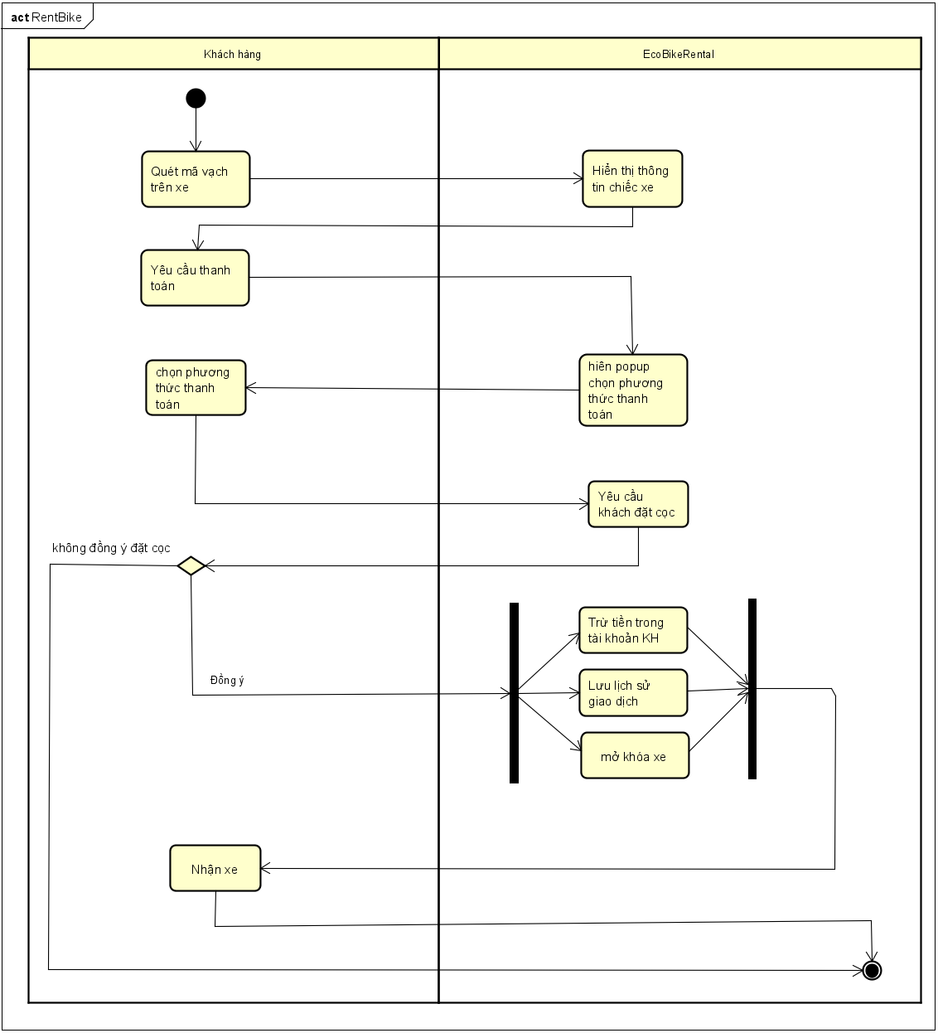
Hình 1- Biểu đồ hoạt động của Use case "Thuê xe"
- Dữ liệu đầu vào
Bảng 4.Dữ liệu thông tin thẻ
STT | Trường dữ liệu | Mô tả | Bắt buộc | Ví dụ
1 | cardholderName | Chủ thẻ | Có | LE MINH TUAN
2 | cardNumber | Số thẻ | Có | 1234 5678 9123 4567
3 | expirationDate | Ngày hết hạn | Có | 01/23
4 | securityCode | Mã bí mật | Có | 123
5 | issuingBank | Ngân hàng phát hành | Có | Vietcombank

- Dữ liệu đầu ra

Bảng 5: Dữ liệu đầu ra khi hiển thị “Thông tin xe đang sử dụng”
STT | Trường dữ liệu | Mô tả | Định dạng hiển thị | Ví dụ
1. | idBike | Biển số xe | Text | BK123
2. | Battery | Lượng pin hiện tại của xe | Text | 99%
3. | UsedTime | Thời gian đã sử dụng | Text | 1h23’
4. | Fee | Chi phí phải trả | Số nguyên  Chia theo đơn vị nghìn có dấu , phân cách | 20,000
5. | maxRemainUsed | Thời gian tối đa còn lại có thể sử dụng dối với xe điện | Text | 1h
- Hậu điều kiện
Không

Đặc tả use case UC003 “Trả xe”

Use Case “Trả xe”
- Mã use case
UC003
- Giới thiệu
Use case mô tả luồng hoạt động khi người dùng tiến hành trả xe.
- Tác nhân
Người dùng, hệ thống API thanh toán.
- Tiền điều kiện
Người dùng đã thực hiện thuê xe.
- Luồng sự kiện chính (Thành công)
- Người dùng đưa xe vào vị trí trống bất kì, bãi bất kì và đóng xe lại
- Hệ thống trả lại tiền cọc và trừ đi số tiền thuê xe
- Hệ thống lưu lại giao dịch
- Luồng sự kiện thay thế
Bảng 5-Luồng sự kiện thay thế của Use case "thuê xe"
STT | Vị trí | Điều kiện | Hành động | Vị trí tiếp tục
 | Tại bước 2 | Số dư nhỏ hơn số tiền cần thanh toán | - Hệ thống thông báo và yêu cầu nạp thêm tiền để tiến hành trả xe | Bước 1
- Biểu đồ hoạt động
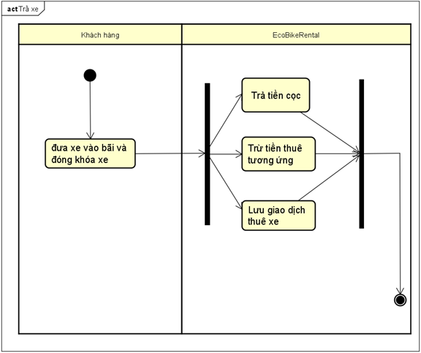
Hình 4- Biểu đồ hoạt động của Use case "Trả xe"
- Dữ liệu vào

- Dữ liệu ra

- Hậu điều kiện

Các yêu cầu khác

Chức năng (Functionality)
- Hệ thống đa nền tảng.
- Định dạng hiển thị chung như sau:
  - Số căn phải
  - Chữ căn trái
  - Font: Arial 14, màu đen
  - Nền trắng

Tính dễ dùng (Usability)
Các chức năng cần được thiết kế sao cho dễ thao tác. Cần có hướng dẫn cụ thể lỗi sai của người dùng để người dùng biết định vị lỗi, biết lỗi gì và biết cách sửa lỗi.

Các yêu cầu khác
Hoạt động 24/7, phục vụ 100 người cùng lúc mà hiệu suất không đổi, hoạt động liên tục 200 giờ không lỗi. Nếu hệ thống xảy ra lỗi cần hoạt động trở lại bình thường sau 2h. Thời gian đáp ứng của hệ thống là 1s lúc bình thường và 2s lúc cao điểm. Thời gian đáp ứng các giao dịch không quá 1s.
Hệ thống dễ dàng mở rộng các chức năng khác như: Thêm một loại xe mới vào hệ thống, thay đổi cách tính giá thuê xe, tạm dừng thời gian thuê xe…

